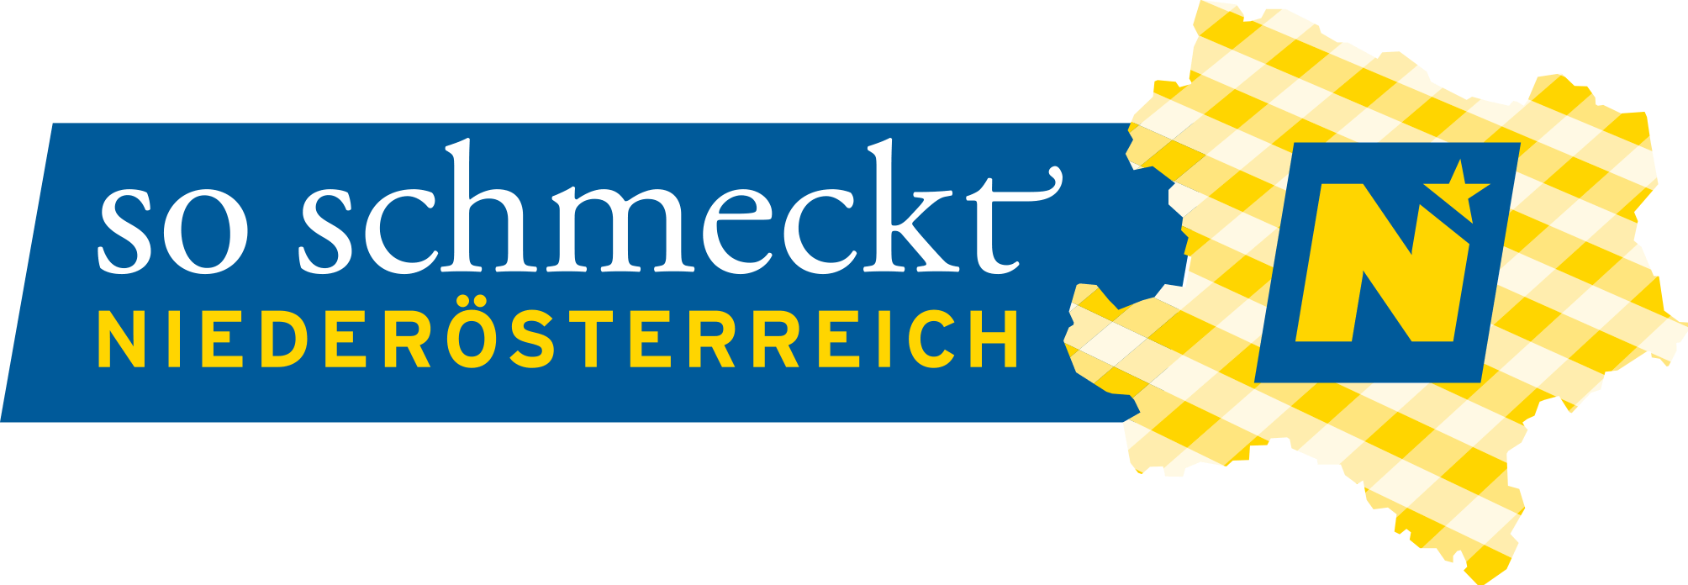

# Regional schenken & Freude bereiten!

**„So schmeckt Niederösterreich“-Partnerbetriebe bieten Geschenke für jeden Anlass. 35 Betriebe haben rund 93 verschiedene geschmackvolle Geschenksets zusammengestellt. Bei dieser großen Vielfalt ist bestimmt für jeden Anlass etwas dabei.**

Jeder kennt die quälende Suche nach dem passenden Geschenk und Spontankäufe in letzter Sekunde. Warum nicht rechtzeitig auf qualitativ hochwertige Köstlichkeiten aus der Region setzen? Das spart Stress beim Kauf, und die gut gefüllten Geschenkboxen sorgen für Genuss und Freude. Regionale Produzentinnen und Produzenten machen es möglich: Sie bieten eine große Auswahl an. Im Katalog „Regional schenken“ werden 93 verschiedene Pakete davon vorgestellt. Die Spezialitäten können entweder versendet oder abgeholt werden. Ein Überblick über die Geschenksets finden Sie auf: [www.soschmecktnoe.at/regional-schenken](http://www.soschmecktnoe.at/regional-schenken).

## Ein Bild, das Geschirr, Tisch, Weinglas, Im Haus enthält. KI-generierte Inhalte können fehlerhaft sein.Diese Geschenke bleiben nicht lange ungeöffnet!

Marillengenusspaket, Dirndlbox, Destillatverkostungsschatulle, Schokoadventkalender, Schmankerlkorb… auf der Suche nach dem idealen Präsent unterstützen die „So schmeckt Niederösterreich“-Partnerbetriebe mit vollem Service. Auf Wunsch werden die Pakete individuell zusammengestellt und mit weiteren Artikeln ergänzt. Sie werden bei Bedarf verpackt, mit Grußkarte versehen und auch direkt an die zu Beschenkenden geschickt. So kann man Freude bereiten, auch, wenn man seine Liebsten nicht persönlich trifft.

© Doris Schwarz-König

## Online einkaufen leicht gemacht

„So schmeckt Niederösterreich“-Partnerbetriebe bieten ihre Spezialitäten und veredelten Produkte zum Versand an. Bestellen kann man online, per E-Mail oder Telefon direkt bei den Betrieben. Damit werden Familienbetriebe und die heimische Wirtschaft unterstützt. Auch über den „So schmeckt Niederösterreich“-Onlineshop [www.soschmecktnoe.at/shop](http://www.soschmecktnoe.at/shop) sind heimische Spezialitäten in bester Qualität erhältlich. So haben Kundinnen und Kunden die Möglichkeit online zu bestellen und direkt nach Hause oder, fast wie das Christkind, zu ihren Liebsten liefern zu lassen. Eine große Auswahl an regionalen Lebensmitteln findet man auch direkt in den Online-Shops der Betriebe.

**Viele Geschenkideen auf wenigen Seiten**

In der übersichtlichen Broschüre mit allen Infos und Kontaktdaten findet man 93 Geschenkideen kompakt präsentiert. Den Geschenkkatalog „Regional schenken“ können Sie bequem unter www.soschmecktnoe.at/regional-schenken durchblättern oder herunterladen.